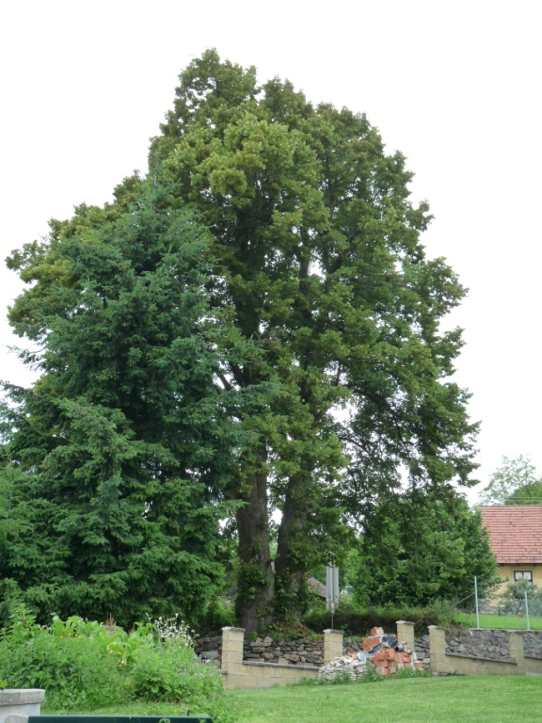
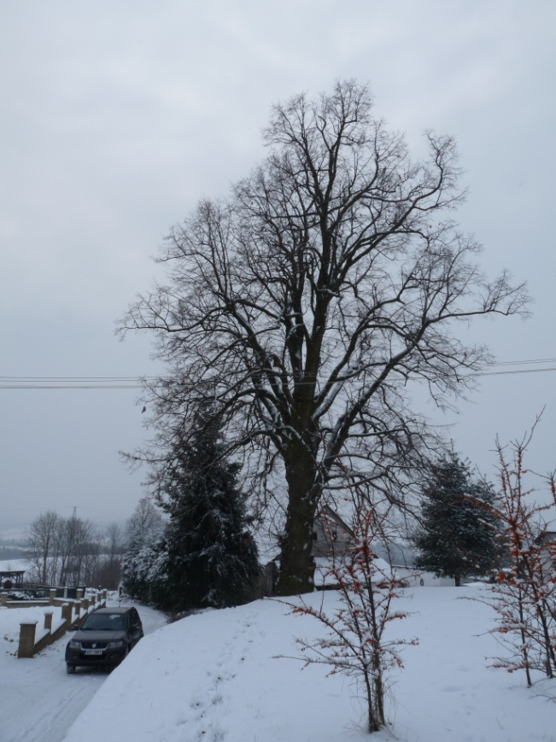
Lípa v Chyškách

Název památného stromu: Lípa v Chyškách
Vyhlášení: 15.08.2000
Počet jedinců: 1
Druh dřeviny: 1 lípa velkolistá (Tilia platyphyllos Scop.)
Číslo ústředního seznamu: 102820
Obec: Chyšky
Katastrální území: Chyšky
Důvody ochrany: vysoký věk stromu, který tvoří vhodný doplněk
usedlosti

Chyšecká lípa je zařazena do kategorie veterán. Roste na okraji zahrady u domu čp. 13 v jižní části obce Chyšky. Strom s obvodem kmene 695 cm, výšky 22 m a odhadovaného stáří cca 270 let je ve výborném zdravotním stavu.
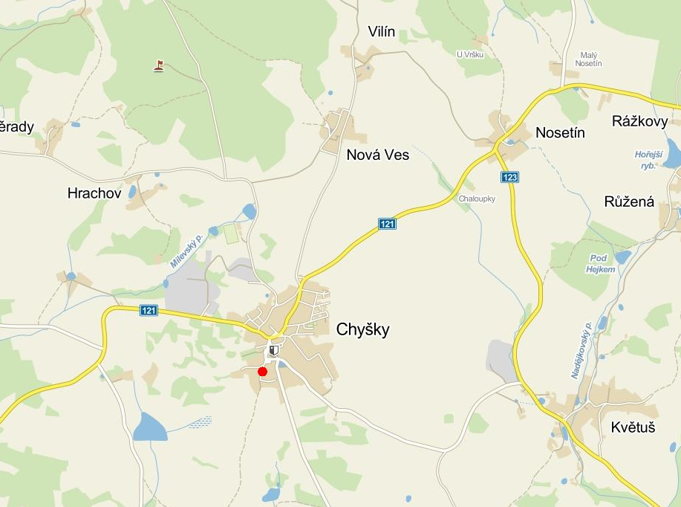
V rámci Programu péče o krajinu v roce 2012 byl u lípy proveden zdravotní řez, odstraněny původní bezpečnostní vazby a nainstalovány vazby nové.

Ochranné pásmo:
Kruh o poloměru desetinásobku průměru kmene měřeného ve výšce 130 cm nad zemí.

